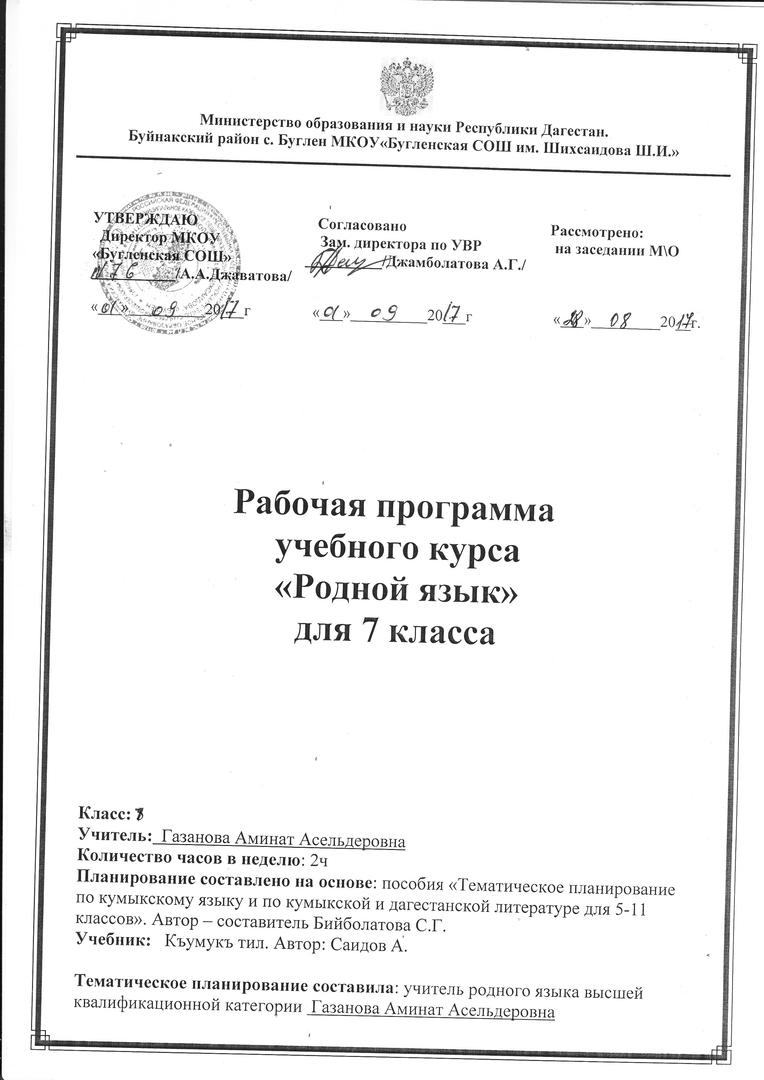

№ | Гечилеген материал | С  А  Гь  А  Т | З  А  М  А  Н | Такрарлав | Сезлюк иш | Байлавлу сёйлевню  оьсдюрюв | Къурал-лар
 | 6-нчы класда гечилген материалны такрарлав | 5с
1 | Къумукъ тилни лексикасы. Лексика. Сёз яратыв ва тюзъязыв. | 1 |  | 6-нчы класда гечилген мат.  такрарлав |  |  | Т
2 | Атлыкъ | 1 |  | Атлыкъны  гьакъ.мат-ны.  такрарлав |  |  | а
3 | Сыпатлыкъ | 1 |  | Сыпатлыкъ-ны белг.  такрарлав |  |  | б
4 | Санавлукъ | 1 |  | Санавл.гьакъ.  англ.такр. |  |  | л
5 | Орунча | 1 |  | Орунчаны  Бёлюкл. |  |  | и
6 | Б/С Байлавлу сёйлевню оьсдюрюв.  Суратдагъы адамны уьст гёрюнюшюн суратлав. Сёзлюк диктант | 1 |  |  |  | Суратгъа гёре хабар тизив | ц  а  л  а  р
7 | Морфология ва тюзъязыв  Ишлик  Ишликни бетлеге ва санавлагъа гёре тюрлениши | 12  1 |  | Ишл.зам.гёре  тюрл. |  |  | к
№ | Гечилеген материал | С  А  Гь  А  Т | З  А  М  А  Н | Такрарлав | Сезлюк иш | Байлавлу сёйлевню  оьсдюрюв | Къурал-лар
8 | Ишликни бетлеге ва санавлагъа гёре тюрлениши | 1 |  |  |  |  | а
9 | Бет къошумчалар, оланы къолланышы | 1 |  | Парагр. 76 | Алгъанмандыр,  алгъансандыр | Соравлагъа гёре язып жавап берив | р  т
10 | Бет къошумчаланы тюз язылышы | 1 |  | П. 77 | Алгъанбыз(алгъаммыз),  гелгенбиз(гелгенммиз) | Жумлалар тизив №332 | о
11 | Гёчюм ва къалым ишликлер | 1 |  | П. 81 | Ялбарып | Текетге гёре соравлар ва жаваплар языв | ч
12 | Ишликни даражалары | 1 |  | П. 82 | Толтур,гелтир,оьлтюр,  гёрсет,авдар,тургъуз,  айтыгъыз чы,гелигизчи | Хабар тизив | к  а
13 | Ишликни багъышлары. Буйрукъ  багъыш. | 1 |  | П. 83 |  | Берилген сёзл. булан ж.  тизив №342 | л
14 | Изложение «Игит солдат». Бет.44(онгар.) | 1 |  |  |  |  | а
15 | Изложение (языв) | 1 |  |  |  |  | р
16 | Тилев багъыш. Ону къошма формасы. | 1 |  | П. 84 | Юрюгюзсене,турсана,  болгъур | Чебер охув №345
17 | Диктант | 1
18 | Шарт наклонение | 1 |  | П. 87
19 | Хабар накл. Ону заманлары | 1
20 | Хабар наклонениени простой ва къошма формалары | 1 |  | П. 87 | Ала эди,геле эди, алажакъ,гележек | Жанланы ача туруп,гёчюрюп языв №391 | с
№ | Гечилеген материал | С  А  Гь  А  Т | З  А  М  А  Н | Такрарлав | Сезлюк иш | Байлавлу сёйлевню  оьсдюрюв | Къурал-лар
21 | Ишликни этилиши | 1 |  | П. 75 |  |  | у
22 | Инфинитив | 1 |  |  | Билдирмеге,гёрмеге,  гёрсетмеге | Шиъруну чебер охуп, инф.  табыв. | р
23 | Инфинитивни жумлада къуллугъу | 1 |  |  |  | Текстде инф. табыв | а
24 | Диктант | 1 |  |  |  |  | т
25 | Сыпатишлик  Сыпатишликни гьакъында англав.  Сыпатишликде ишликни ва сыпатлыкъны белгилери. | 5с  1 |  | П. 38  П. 75 | Зангыр-зунгурлап, ялламайгъан,  лансыллайгъан | Сыпатишлик булангъы жумла тизив | л
26 | Сыпатишликни заманлары ва оланы этилиши | 1 |  | П. 39,102 | Баргъан адам,  Баражакъ адам | Чебер охув
27 | Сочинение «Мени юртум» | 1 |  |  |  | Тил осьдюрюв | р
28 | Сыпатишликни атлыкъны орнунда  къолланышы | 1 |  | П. 41,104
29 | Сыпатишликни гелишлеге гёре тюрлениши ва тюрлю-тюрлю къошумчаланы къабул этгенлиги | 1 |  | П. 43 | Битмейген хазна,  алгъанынг, тюшгенинг |  | т
30 | Сыпатишлик. тюз язылыш. | 1 |  | П. 44 |  |  | е
31 | Б/С Адабият игитге характ-ка языв | 1 |  |  |  |  | с

№ | Гечилеген материал | С  А  Гь  А  Т | З  А  М  А  Н | Такрарлав | Сезлюк иш | Байлавлу сёйлевню  оьсдюрюв | Къурал-лар
32 | Атишликлер  Атишликлени гьакъында англав. Биринчи тайпа атишликлер, оланы  падежлеге гёре тюрлениши | 4с  1 |  |  |  |  | т  л
33 | Атишликлени экинчи тайпасы 2-нчи  тайпа атишл. этеген къошумчалар. | 1 |  | П. 107 | Масъала,себеби | Атишл.булан ж.тизив | е
34 | Тергев диктант | 1 |  |  |  |  | р
35 | Атишликде ишликни ва атлыкъны  белгилери. Атишликни жумлада  къуллугъу |  |  | П. 23 | Айтмакъ, айтмагъы,  гелмегим | Жумлалар тизив | К
36 | Гьалишлик  Гьалишликни гьакъында англав. | 4с  1 |  |  |  | «От салдылар» деген ат булан гиччи изложение языв | а  р
37 | Гьалишликни ишликге де, гьаллыкълагъа да ошайгъан хасиятлары | 1 |  | П. 75 | Алгъасап, башлагъынча,гёргюнче |  | т
38 | Гьалишликлени этилиши ват юз язылышы | 1 |  | П. 112 |  |  | о
39 | Гьалишликли байламны гьакъында англав | 1 |  | П. 112 | Башым экгенмен, юхугъа батып | Хабар тизив | ч
40 | Сочинение «Мени къурдашым» | 1

№ | Гечилеген материал | С  А  Гь  А  Т | З  А  М  А  Н | Такрарлав | Сезлюк иш | Байлавлу сёйлевню  оьсдюрюв | Къурал-лар
41 | Къошма ва кёмекчи ишликлер  Кёмекчи ишликлени гьакъында англав. Кём.ишл.биринчи ва экинчи тайпасы. | 4с  1 |  |  | Башламакъ, къалмакъ,  чыкъмакъ | Къой,тур,гёр,йибер деген сёзлер булан жумл. тизив | к  а
42 | Кёмекчи ишликлени этилиши ва тюрлениши. Эди, экен кём.ишл.тюз  язылышы | 1 |  | П. 114 | Баргъан эди, гёрген эди,  алгъан эди |  | л
43 | Къошма ишликлени гьакъында англав, оланы этилиши ва тюрлениши | 1 |  |  |  |  | а
44 | Къошма ишликлени тюз язылышы.  Ишл.ж.къуллугъу | 1 |  | П. 77 |  |  | р
45 | Англатыв диктант.
46 | Гьаллыкъ  Гьаллыкъны гьакъында англав | 5с  1 |  | П. 100 | Шоссагьат, тангала, бугюн,бирден | Берилген гьаллыкълар булан хабар тизив | т
47 | Гьаллыкъланы бёлюклери | 1 |  |  | Бирдагъы, чийлейин |  | а
48 | Гьаллыкъланы бёлюклери
49 | Гьаллыкъланы этилиши. Гьаллыкъ  этеген къошумчалар. Къошма гьаллыкълар | 1 |  | П. 102 | Туврадан-тувра,ари-бери,эрте-геч | Гьар сёз булан экишер жумла тизив | б
50 | Б/С Гьаллыкъланы къоллап, авуздан хабар тизив | 1 |  |  |  |  | л
№ | Гечилеген материал | С  А  Гь  А  Т | З  А  М  А  Н | Такрарлав | Сезлюк иш | Байлавлу сёйлевню  оьсдюрюв | Къурал-лар
51 | Гьаллыкъланы тюзьязылышы ва жумлада къуллугъу |  |  | П. 119 | Нечакъы, тангала,  Бирисигюн | Тав, гюн, деген сёзл. гьаллыкълар этив | и
52 | Тергев диктант | 1
53 | Кёмекчи тил гесеклер  Кёмекчи тил гесеклер. Тиркевючлер | 1 |  | П. 75 |  | Кёмекчи тил гесимлени къоллап ж.тизив | ц
54 | Тиркевючлени сёйлевде къолланышы | 1 |  |  |  | Тиркевючлери булангы ж.тизив | а  л
55 | Тирк. де, башгъа тил гесимл. де къул.кют.сёзл. | 1 |  |  |  |  | а  р
56 | Тиркевючлени тюз язылышы | 1 |  |  | Йимик,булан,саялы,  себепли |  | т
57 | Сочинение | 1
58 | Кёмекчи атлар | 1 |  |  |  | Кёмекчи атл.сёйл.къоллав | е
59 | Байлавучлар  Байлавучланы гьакъында англав | 3с  1 |  | Алдагъы кл.  гечилг. мат.  такрарлав | Шо саялы, шо себепли,  амма | Байлавучланы жумлаланы  бёлюклерин, жумлаланы бир жынслы уьюрлерин | с
60 | Байлавучланы тюрлюлери | 1 |  |  |  | Байламакъ учун къоллав
61 | Булан,бир,да,де,не деген сёзлени байл. ролюнда къолланышы | 1 |  |  | Алам да, къалам да |  | т
62 | Гесекчелер  Гесекчелени гьакъында англав. Башгъа тил г.ва гесекч.къуллугъунда | 2с  1 |  | П. 130 | Бар чы, ал чы,дюр хари,  гел дагъы | Гесекчелени къоллап жумлалар тизмек | л
№ | Гечилеген материал | С  А  Гь  А  Т | З  А  М  А  Н | Такрарлав | Сезлюк иш | Байлавлу сёйлевню  оьсдюрюв | Къурал-лар
63 | Гесекчел.тюз язылышы
64 | Б/С Адабият игитге авуздан характеристика берив |  |  |  |  |  | е
65 | Уьнлюклер  Оланы сёйлевдеги къуллугъу. Гьис  англат., тюрлю авазл.гёрсет.уьнл. | 2с  1 |  |  | Вах-х-х,чыш-ш,тах-тух,  в-ш-ш | Уьнлюклени сёйлевде къоллав, оланы тюз айырыв | р
66 | Уьнл.интон.якъдан айырыв, оланы янында токътав белгилер | 1 |  |  | Огь,ай,воллагь
67 | Тергев диктант | 1
68 | Б/С Байлавлу сёйлевню уьстюнде ишлев. Такрарлав. | 1

